Gamma 3 et Gamma E.T. de Bull
Du calculateur a l'ordinateur
Bruno Leclerc
Actes du 2e colloque sur l'histoire de l'informatique en France, CNAM, Paris, 1990

En 1948, la Compagnie des Machines Bull créa une équipe d'ingénieurs électroniciens. Deux d'entres eux allèrent aux Etats-Unis afin d'étudier les réalisations récentes dans le domaine des machines électroniques à traiter l'information. En 1951, ils construisirent et présentèrent au SICOB un calculateur, le Gamma 2, à base de diodes au germanium et de lignes à retard. Cette machine était conçue pour être connectée à la tabulatrice Bull BS 120, en vue d'applications de gestion. Une version commerciale, le Gamma 3, mise sur le marché en 1952, connut un grand succès (plus de 1200 exemplaires vendus en 10 ans). Différents modèles suivirent (Gamma 3 Mathématique, Ordonnateur...). En 1956 fut lancé le Gamma Extension Tambour ("Gamma E.T."), le premier ordinateur à programme enregistré de Bull.
1 - INTRODUCTION
L'histoire qui va suivre commence au mois d'août 1948, lorsque je fus contacté par Jacques Callies, une relation familiale, dont je savais qu'il dirigeait la Compagnie des Machines Bull, engagée dans le domaine de la mécanographie à cartes perforées.
J'étais à l'époque un jeune ingénieur sorti de l'Institut Electrotechnique de Grenoble en 1942, à l'âge de 20 ans, j'avais ensuite fait une année de spécialisation à la section "Radio" de l'Ecole Supérieure d'Electricité qui, du fait de l'occupation allemande, s'était repliée sur Lyon. J'avais ensuite trouvé un emploi dans cette ville aux "Laboratoires LMT", d'où je fus muté, en avril 1945, au Laboratoire Central des Télécommunications, un établissement parisien des "Laboratoires I.T.T.", où je me trouvais encore en 1948. Le principal projet auquel j'eus à participer y fut l'élaboration d'un prototype de radar "à élimination d'échos fixes" (ou radar "Doppler"), où je fus particulièrement responsable du développement d'une mémoire à retard à propagation d'ondes ultrasonores dans le mercure, technique que j'eus curieusement l'occasion de retrouver un peu plus tard dans un environnement tout à fait différent...
J'étais sans doute la seule personne, au moins parmi les proches de Jacques Callies, que celui-ci savait avoir une certaine expérience dans le domaine encore nouveau des techniques électroniques, dont il eut la lucidité de pressentir très tôt le rôle qu'elles pouvaient avoir à jouer dans la mécanographie. C'est probablement la raison pour laquelle il me proposa un poste à la Compagnie des Machines Bull afin d'y développer une unité d'étude des applications de l'électronique aux machines comptables.
Après quelque réflexion, je décidai de prendre le pari et donnai mon accord de principe. Toutefois, l'accord définitif fut suspendu pendant quelques semaines, à la demande de Jacques Callies, dans l'attente d'une conclusion favorable à un plus procès intenté par IBM à la Compagnie Machines Bull des rectangulaires " sur un point vraiment très fondamental : la revendication par IBM de droits exclusifs sur l'emploi de perforations "plus hautes que larges" dans des cartes mécanographiques, forme adoptée par Bull depuis sa création...
En fin de compte, la revendication d'IBM fut déclarée non fondée, et ma date d'entrée à "C.M.B." fixée au 2 janvier 1949. Malheureusement, Jacques Callies que je savais gravement malade, devait décéder subitement quelques semaines avant cette date. Son jeune frère, Joseph, lui succéda comme président de la société, tandis que Georges Vieillard exerçait les fonctions de directeur général.
Lorsque je pénétrai pour la première fois au 92 bis de l'avenue Gambetta à Paris, l'atelier qui avait vu naître la Compagnie, quelque 18 ans plus tôt s'était transformé en un ensemble bizarre de constructions entourant un hall de machines outil et des salles d'assemblage et d'essai, les liaisons se faisant par un labyrinthe de passages, couloirs et escaliers. Des salles hautes de plafond avaient été aménagées sur une partie de leur surface en demi-étage où se trouvaient des bureaux vitrés exigus. Le tout était empli du bruit rythmique des machines mécanographiques et du cliquetis des perforatrices manuelles. Heureusement, un nouveau bâtiment était en construction au bord de l'avenue, qui pouvait laisser espérer des aménagements plus rationnels dans un futur pas trop lointain..
Je fus alors présenté au directeur des Etudes, Franklin Maurice, un petit homme d'une cinquantaine d'années qui me reçut dans un bureau où pas un papier n'était visible : une affabilité concise, un regard à la fois volontaire et fin, Franklin Maurice était un "personnage" qui a marqué tous ceux qui ont eu la chance de le connaître. Je fus également présenté à André Perrot, directeur des Etudes Electriques répondant à F. Maurice, et qui était mon patron direct. On me donna un bureau "provisoire" de 8 mètres carrés que je partageais avec un ingénieur commercial qui passait le plus clair de son temps à téléphoner à des clients ou des prospects. Puis on m'envoya à l'école...
Pendant les quatre mois qui suivirent, je passai la plus grande partie de mon temps à l'école des techniciens d'entretien, avec un groupe d'élèves récemment embauchés. J'y appris "hands on" comment démonter, assembler et régler les éléments d'alimentation, lecture et perforation des cartes, les imprimantes, les cames, rupteurs, relais et autres constituants des tabulatrices, perforatrices, trieuses, interclasseuses, etc.... tous éléments de la gamme Bull. En même temps, je découvrais, avec grand intérêt je dois dire, comment tout cela fonctionnait dans le cadre d'une application pratique, et comment notre ligne de produits se comparait à celle de notre adversaire n°1: IBM.
A cette époque, cette comparaison se présentait très favorablement pour nos produits, surtout en matière de performances et de flexibilité, sinon toujours en termes de fiabilité : la tabulatrice "BS 120" utilisait une imprimante à "roues d'impression", inventée et brevetée dans les "années 30" par Knut Andréas Knutsen, un collaborateur de Fredrik Rosing Bull, imprimante qui permettait l'impression de 150 lignes de 120 caractères alphanumériques par minute, alors que l'imprimante à barres d'impression d'IBM était limitée à 120 lignes par minute. De plus, l'organisation logique de notre "BS 120" était basée sur un concept de "cycles indépendants" très proche dans ses principes de ce qu'allaient être les "instructions" d'un calculateur électronique. Cette architecture, inventée en 1940 par Roger Clouet, autorisait une programmation très efficace des applications et permettait d'atteindre des gains de temps appréciables, spécialement pour certains travaux bancaires de grand volume. Les banques appréciaient tout particulièrement cet avantage, qu'elles ne trouvaient pas sur les matériels IBM, conçus en fonction des applications bancaires américaines, sensiblement plus simples que les nôtres. Il en était résulté une bonne pénétration du marché bancaire dans les quelques années ayant précédé mon arrivée.
Par contre, IBM venait d'introduire sur le marché européen le dispositif dit de "mark sensing" permettant de lire automatiquement des traits tracés avec un crayon spécial en des emplacements pré-imprimés sur des cartes, et transformer ainsi ces marques en perforations pour exploitation ultérieure. La gamme Bull ne proposait rien de semblable, ce dont nos commerciaux se plaignaient amèrement. Trouver une solution à ce handicap un devint donc sans tarder un premier objectif à haute priorité pour de l'électronicien que l'on venait d'embaucher...
Nous ne nous attarderons pas sur le développement du produit conçu pour faire face à ce besoin (le "photo lecteur ou PL"), qui sort du cadre de cet exposé, si ce n'est pour les observations suivantes
L'école finie, il fallait aborder les premiers projets concrets. Je fis donc l'inventaire de ce qui était disponible pour commencer à travailler : un petit groupe avait été formé peu avant mon arrivée à l'intérieur du service "Etudes Electriques", qui avait commencé à envisager quelques applications de technologies électroniques : un ingénieur, une paire de techniciens et une demi-douzaine d'employés de câblage et assemblage, très pauvrement dotés en matériel de mesure et ne disposant d'aucun espace convenablement aménagé. Je dressai donc plans et spécifications pour un "laboratoire électronique" digne de ce nom, établis une liste de voltmètres, ampèremètres, ponts de Wheatstone, Q-mètres, oscilloscopes et autres appareils de mesure et étalons, et demandai l'embauche de quelques personnes pour assurer la maintenance et les réparations de ce matériel.
Ces dispositions étaient, à plus petite échelle, inspirées de l'installation et des équipements dont j'avais pu apprécier la nécessité pendant les années passées au L.C.T. . Mes demandes furent promptement satisfaites. Qui plus est, on mit à ma disposition un espace de taille raisonnable - une véritable performance - si bien qu'il nous fut possible de devenir opérationnels dès l'automne 1949.
Ceci est un bon exemple de l'atmosphère qui régnait alors à la Compagnie : confiance mutuelle et rapidité d'action étaient de règle, dans un environnement quasi familial (la "grande famille Bull"). Cet état d'esprit était encouragé de diverses manières, et par exemple par la participation quotidienne de tous les cadres supérieurs à un déjeuner "servi" dans les locaux de l'entreprise autour d'une longue table, déjeuner auquel le Président et le Directeur général participaient couramment. La conversation, toujours très animée, touchait tous les sujets d'actualité, intra ou extra-entreprise. La contrepartie attendue de cet esprit de famille étaient un dévouement total à la Compagnie et une absolue franchise dans les relations de travail. Un crime impardonnable - et d'ailleurs inconcevable - eût été de quitter la Compagnie pour IBM ...
Pour clore cette introduction, il est bon de se rappeler quelques-unes des règles de base du métier de fabricant de machines à cartes perforées à cette époque déjà lointaine
Livrer un équipement à un client était, en réalité, créer une branche de la Compagnie chez ce client. En effet
- le plus souvent, la Compagnie restait propriétaire du matériel, loué au client,
- le personnel technico-commercial de la Compagnie apportait un important concours au développement des applications du client,
- la maintenance du matériel était assurée par des techniciens de la Compagnie auxquels le client allouait un espace de travail dans ses propres locaux (où il régnait bien souvent une activité fébrile les veilles de paye, lorsque le matériel était en panne...),
- on attendait du client fidélité à la Compagnie et de nouvelles commandes dès que sa propre croissance pouvait le justifier, ou lorsque de nouveaux matériels devenaient disponibles. Les meubles et tiroirs de plus en plus nombreux stockant les fichiers sur des cartes incompatibles avec les équipements IBM constituaient un fort encouragement à cette attitude recommandable.
Les vraiment bonnes affaires (bien que je n'aie jamais eu accès aux vrais chiffres) étaient surtout
- la vente des cartes (par les papeteries Aussedat, qui avaient directement contribué à la création de la Compagnie, les mêmes actionnaires détenant une bonne part du capital des deux sociétés). IBM était le seul concurrent, et n'avait aucun intérêt à faire baisser les prix,
- la vente des fiches de connexion servant à la confection des "tableaux de connexion" amovibles, par lesquels les machines étaient programmées pour chaque application,
- la vente des tableaux de connexion eux-mêmes, - enfin, et surtout, le marché des options et extensions aux machines de base (mais ce marché là est encore, de nos jours, bien vivant, bien que les produits aient beaucoup changé...).
Le message important, essentiel pour comprendre la suite des événements, est celui du lien étroit qui existait entre fournisseur et client dès lors que ce dernier avait choisi son constructeur. Ce paramètre gouvernera dans une large mesure l'évolution de la mécanographie, puis de l'informatique, surtout dans le domaine des applications de gestion générant de gros fichiers.

2 - GENESE D'UN CALCULATEUR ELECTRONIQUE
Quiconque en France s'intéressait à l'innovation technique en 1949 pouvait lire les articles et publications venant des Etats-Unis relatant les travaux expérimentaux et les premiers développements dans le nouveau domaine du calcul électronique. Si l'on comprenait aisément le fonctionnement des "flip-flops" et autres compteurs électroniques, les descriptions des réalisations concrètes de machines étaient peu encourageantes: les dimensions, la puissance électrique consommée, les gros problèmes de fiabilité rencontrés, l'orientation privilégiée vers des applications de type scientifique et les coûts très élevés semblaient situer ces techniques très en-dehors du monde de la mécanographie comptable. Néanmoins, . nous examinions attentivement les articles que notre excellent bibliothécaire, M. Haas, nous communiquait.
On notait, toutefois, qu'IBM avait annoncé en 1946 un multiplieur électronique expérimental, le "603", et l'avait livré en petites quantités à des clients sélectionnés, aux USA seulement. Notre correspondant à New York, Fred Ostheimer, nous avait également envoyé une brochure commerciale d'IBM annonçant avec une certaine emphase un successeur au "603" : le calculateur électronique "604", connecté à un perforateur de cartes. Il était clair que cette machine avait une place dans la famille des machines comptables à cartes perforées. Nous n'avions encore aucune indication du comportement de ce matériel dans l'environnement exigeant d'une banque ou d'un service de comptabilité, mais IBM n'avait pas l'habitude de mettre sa réputation en péril par l'annonce d'un produit à l'efficacité douteuse...
C'est à cette époque qu'entre en scène Pierre Chenus. Celui-ci, après une licence de sciences à l'université de Paris, était entré à la Compagnie en janvier 1948. Depuis, il travaillait avec Roger Clouet sur la conception logique de nos machines à cartes perforées. Ce sympathique garçon, efficace et à l'esprit ouvert , devait jouer ,un rôle essentiel dans la conception des matériels dont il est ici question.
. A l'automne de 1949, nous fûmes invités à participer à la présentation d'un exemplaire du multiplieur électronique 603 d'IBM que Jacques Maisonrouge, alors responsable du laboratoire électronique d'IBM à Paris, venait de rapporter avec lui des USA. C'était pour nous la première occasion d'un contact direct avec un authentique calculateur électronique, présenté à un auditoire restreint comme le témoignage du savoir-faire technologique d'IBM...
Ce bref événement fit sur nous l'effet d'un détonateur : il fallait faire quelque chose, et vite, si l'on ne voulait pas se laisser déborder, et l'entreprise représentait un passionnant pari. D'un autre côté, l'équipe dont nous disposions était de toute évidence insuffisante pour aborder un développement de cette importance.
Je me mis donc à prospecter pour renforcer la petite équipe du laboratoire électronique par quelques nouvelles recrues de qualité, et je pris contact avec Henri Feissel : nous avions le même âge, et nous faisions partie de la même promotion de l'Institut Electrotechnique de Grenoble (1942). Après une année à l'Ecole Supérieur d'Electricité, j'avais retrouvé Henri au laboratoire LMT à Lyon, où nous étions sur le même projet, et nous devînmes bons amis. Après la Libération, nous fûmes mutés l'un et l'autre Laboratoire Central de Télécommunications, où Henri se trouvait encore et travaillait sur un contrat de la CGCT axé sur des développements expérimentaux dans le nouveau domaine des centraux téléphoniques électroniques, domaine qui présentait une parenté évidente avec le calcul électronique. De plus, Henri avait la réputation de développer des produits qui marchaient bien...
La proposition intéressa Henri. J'eus cependant quelques difficultés à le faire accepter par le directeur du personnel était et et par Franklin Maurice : Henri est encore personnage singulier : un peu voûté, la parole lente, souvent absorbé dans pensées, posant des questions inattendues, doté d'une écriture filiforme difficile à lire, bref, des caractéristiques correspondant mal aux critères de sélection d'un nouveau collaborateur pour un poste clé. Pourtant, j'insistai et Franklin Maurice me fit confiance, faisant ainsi preuve d'une grande sagesse.
Henri Feissel rejoignit nos rangs en mai 1950. Entre temps, nous nous étions assuré la collaboration de Jean Rollet, sorti depuis peu de l'Ecole Polytechnique.
Dans les premiers mois de l'année 1950, les dirigeants de Bull étaient entrés en contact avec F.H. Raymond, le fondateur de la Société d'Electronique et d'Automatisme (SEA), qui travaillait sous contrat de l'Armée française au développement d'un matériel expérimental, le "Fizeaugraphe", destiné à la reconstitution de la trajectoire d'un avion à partir des échos recueillis par un radar "cohérent". Cette application comportait une part de calcul numérique rapide, pour laquelle F.H. Raymond avait entrepris un développement faisant appel à des technologies voisines de celles qu'IBM employait sur les "603" et "604". F.H. Raymond se tenait en outre étroitement au courant des progrès accomplis dans les domaines du calcul électronique, digital ou analogique. Des rencontres périodiques furent organisées entre nous, dans le but d'établir les spécifications et le cahier des charges d'un produit destiné à concurrencer les "603" et "604" d'IBM. On y évoqua également les difficultés rencontrées dans le développement du Fizeaugraphe, ce qui donna lieu à d'intéressants échanges. Ce fut l'occasion pour chacun d'être soumis pour la première fois aux questions d'apparence candide de notre ami Feissel dont nous aurons à reparler.
Pour nous, l'événement majeur de l'année 1950 survint lorsque Georges Vieillard annonça à Feissel et moi-même la signature récente d'un accord entre notre Compagnie et Remington Rand-Univac, incluant une clause de cross-licence sur les matériels à cartes perforées et les calculateurs électroniques. Nous avions à nous préparer pour un séjour aux USA au cours duquel nous passerions en revue les matériels et les études en cours dans les établissements de notre nouveau partenaire à Philadelphie, Norwalk et autres lieux, et où nous rechercherions autant d'informations que possible sur l'état de l'art du calcul électronique le long de la côte est.
A cette époque, un voyage aux USA était un rare privilège pour des ingénieurs français, et nous prîmes cela très au sérieux. Notre correspondant à New York, Fred Ostheimer, nous servit d'intermédiaire pour organiser nos rendez-vous. Notre première visite fut pour Norwalk, Conn., où nous avions à remettre aux hauts responsables de Remington Rand-Univac la copie, dûment paraphée par nos propres patrons, des accords conclus entre les deux compagnies . Ceci fut fait en grande cérémonie à A.M. Ross et au Général Leslie Groves, vice-présidents de notre nouveau partenaire, et suivi d'une visite à ce qui avait été le service d'études de Remington. Nous pûmes ainsi contempler à notre aise des machines à cartes perforées totalement mécaniques, dont le moteur était la seule pièce où l'électricité soit tolérée...
Ces formalités accomplies, nos visites les plus fructueuses furent les suivantes:
- A l'Université de Harvard, le Professeur Aiken nous consacra plusieurs heures. Nous pûmes ainsi aborder avec lui d'intéressants aspects concernant l'architecture des systèmes et les problèmes de fiabilité, sur la base de l'expérience qu'il avait acquise dans le cadre du système "Mark III". Nous ne pouvions manquer, en outre, de donner un coup de chapeau au système "Mark 1", dont les armoires s'alignaient tout autour d'une vaste salle,
- Au National Bureau of Standards de Washington, nous eûmes le privilège de pouvoir discuter longuement avec le Professeur Alexander de la technologie et de la logique de la SEAC. La simplicité de son architecture "série", l'utilisation de diodes au germanium pour les circuits de commutation (une "première" à l'époque) nous intéressèrent vivement. Cette visite devait avoir une grande importance par la suite dans nos propres projets.
-Aux "Univac Laboratories", à Philadelphie, Allegheny avenue, où notre visite fut la plus longue, nous fûmes très bien accueillis par Jim Weinert et son équipe, en pleine mise au point du premier exemplaire de l'Univac 1. La mémoire principale de cette machine était une ligne à retard à propagation d'ultrasons dans le mercure, une technique que j'avais pratiquée au LCT dans le cadre de mes travaux sur le Radar, ce qui fit forte impression... Cette machine, un peu plus tardive que la SEAC, utilisait également une technique de commutation à diodes au germanium qui nous intéressa fort. Ce fut aussi notre premier contact avec l'enregistrement des données sur bande magnétique, domaine lequel dans 1'Univac 1 innovait : les "Uniservos" utilisaient une mince bande métallique et comportaient un mode "pas-à-pas" dans lequel les caractères étaient enregistrés un par un (on se rappelle qu'à l'époque, le mode le plus courant d'entrée dans les calculateurs électroniques était la bande perforée).
Nous rencontrâmes à plusieurs reprises J.P.Eckert qui devint un ami, et, moins souvent, John Mauchly et Grace Hopper. "Pres" Eckert était bouillonnant d'idées et avait le plus grand mal à ajuster la rapidité ses propos à notre pratique très insuffisante de l'anglais. Nous vivions des journées épuisantes...
De retour à Paris, personne ne nous demanda de longs rapports écrits. Nous ramenions des pages de notes, que nous nous mîmes immédiatement à examiner avec les membres de notre petite équipe, dont Pierre Chenus, qui se mit à pratiquer la logique de Boole avec une grande habileté et commença à élaborer des schémas d'opérateurs de toutes sortes.
C'est à cette époque que furent énoncés les principes de base qui devaient donner naissance au futur calculateur électronique Bull. Ce sont ses principes que nous allons maintenant commenter, sans trop nous attarder sur d'ennuyeux détails de mise en œuvre.
- Henri Feissel énonça les postulats suivants:
1 - Les tubes à vide constituent le point faible d'un calculateur électronique : l'espérance de vie d'un tube ordinaire est de l'ordre de 5000 heures. On doit par conséquent s'attendre à ce que toute réalisation faisant appel à 5000 tubes tombe en panne, en moyenne, toutes les heures. Des tubes "spéciaux" existent bien (pour les répéteurs téléphoniques entre autres), mais ils sont hors de prix. Par suite, il est essentiel de réduire autant que possible le nombre de tubes à vide, le maximum tolérable ne devant pas dépasser 500 unités pour un matériel destiné à travailler dans un environnement de gestion.
2 - Les moyens propres à réduire le nombre de tubes à vide sont de deux sortes: architecture du système et technologie.
Architecture : une structure "série" au niveau du "bit" est celle qui semble engendrer les schémas les plus simples, pour les opérateurs arithmétiques aussi bien que pour l'enregistrement des données et résultats. Un rapide calcul et quelques tests préliminaires permettent d'escompter des performances satisfaisantes avec une fréquence d'impulsions égale à un huitième de la fréquence employée dans les mémoires à propagation dans le mercure que nous avons vues aux Univac Laboratories. A ce stade, l'emploi de telles mémoires n'est pas à exclure... (et c'est ainsi que le "Gamma 2" devait fonctionner à la cadence improbable de 281,25 kilocycles).
Technologie : l'utilisation de réseaux de commutation à diodes au germanium nous parait présenter toutes les garanties de souplesse et d'économie. Le problème central posé par cette technologie est qu'elle implique des réseaux à basse impédance, par comparaison à l'impédance élevée des amplificateurs à tubes à vide. La solution "classique" consistant à utiliser des amplificateurs à deux étages terminés par un "cathode follower" entraine deux tubes par ampli et un mauvais rendement énergétique. Il faut donc lui préférer la conversion d'impédances par transformateur d'impulsions bien qu'elle soit techniquement plus délicate.
3 - Tous ceux qui, jusqu'ici ont entrepris de construire un calculateur électronique un calculateur électronique ont pu observer que l'emploi en grand nombre d'un circuit élémentaire donné fonctionnant parfaitement lorsqu'il est seul engendre des dysfonctionnements d'interprétation délicate, et dont il s'avère très difficile de se débarrasser ( ce constat avait d'ailleurs pu être fait, en particulier, par F.H. Raymond lors du développement du "Fizeaugraphe"). Pour éviter cet écueil , il nous faut donc
- spécifier de façon précise les tolérances admises pour chacun des composants utilisés. Si nécessaire, établir nos propres statistiques de dispersion sur les caractéristiques critiques des composants actifs (tubes et diodes pour l'essentiel), et les discuter avec les fournisseurs.
b) établir un catalogue des combinaisons d'éléments autorisées, et des règles d'emploi basées sur le cas le plus défavorable de combinaison des tolérances.
c) doter le système de dispositifs permettant de faire varier certains paramètres-clé - tels que la tension de sources largement employées - afin de savoir délimiter le "domaine" à l'intérieur duquel on peut observer un fonctionnement correct du système lorsque l'on fait varier ces paramètres par rapport à leur valeur nominale ( le "Margeur" dans notre jargon), ceci afin de mesurer la marge de sécurité existant à un moment donné, d'identifier les points faibles (grâce à la possibilité d'appliquer la méthode à des portions de la machine) et de détecter les effets de vieillissement avant qu'ils n'engendrent un défaut de fonctionnement dans les conditions normales.
4 - Quelques mois plus tard, alors que jours et semaines s'enfuyaient beaucoup plus vite que prévu, notre ami Feissel ajouta cette maxime troublante : "nous sommes beaucoup trop pressés pour aller vite"...
Les règles énoncées ci-dessus paraissent aujourd'hui relever de l'évidence, mais c'était loin d'être le cas à l'époque. Cette approche rigoureuse fut certainement la contribution la plus importante au succès de l'entreprise.
- Pierre Chenus apporta une contribution essentielle à la conception de la machine dans trois domaines 1 - Il comprit très rapidement comment employer la logique booléenne dans la conception d'une architecture "série" utilisant des réseaux de diodes et des lignes de retard et en formula les règles. Excellent pédagogue, il communiqua ce savoir à toute l'équipe et à son environnement avec beaucoup d'efficacité.
- 2 - Il avait une connaissance approfondie des machines à cartes perforées, et dirigea avec talent la conception de l'ensemble complexe des interconnexions entre celles-ci et le calculateur électronique.
- 3 - Surtout, sa connaissance des applications en clientèle en fit l'interface idéal entre notre équipe, le service commercial de l'Entreprise et certains clients privilégiés. Plus précisément, c'est grâce à lui que la décision fut très rapidement prise de mettre en priorité la connexion de notre future machine à la tabulatrice ( l'IBM 604 ne pouvait se connecter qu'à une perforatrice de cartes). La principale application qui guida notre travail fut la préparation des "Echelles bancaires", où chaque "mouvement" de chaque compte devait être imprimé, avec le solde correspondant, tandis que l'on calculait les agios et la taxe de plus fort découvert. Savoir exécuter l'ensemble des calculs pendant "l'inter-cycle" de la tabulatrice (temps disponible entre deux cartes consécutives, soit environ 100 millisecondes) assurerait une simplification considérable du processus et permettrait de tirer plein avantage de la vitesse d'impression (inégalée par la concurrence) de notre tabulatrice.
C'était là un objectif ambitieux, car la tabulatrice était de loin la plus complexe des machines de notre gamme : une piste d'alimentation de cartes avec deux brosses de lecture, jusqu'à 10 totalisateurs électromécaniques de 12 positions , une imprimante "ligne" de 120 positions alphanumériques, deux tracteurs d'alimentation papier avec leurs fonctions de saut, une poinçonneuse de cartes connectée et des quantités de positions de relais (les Alternatifs") programmables. L'efficacité de la combinaison nécessitait un dialogue très riche entre les deux machines.
- Mon rôle personnel, dans cette affaire, tout en partageant avec les autres un important travail d'équipe, fut la coordination du projet, la mise en place de la logistique nécessaire, et le suivi d'un groupe compétent et dévoué de dessinateurs. Dès le début, nous avons pu du concours d'une petite délégation d'experts du à la conception et l'enrichit de l'efficacité pour le repérage et également, pendant plus d'un an et de travail, des conférences de vulgarisation sur tous les employés de l'entreprise, qui furent également bénéficier "service entretien", qui participa dispositifs dont la suite montra l'élimination des défauts. Je donnai en dehors des heures l'électronique ouvertes à fort fréquentées.
Pendant les tout premiers mois après notre retour des USA, les rencontres régulières avec les représentants de SEA se poursuivirent. Nous eûmes l'occasion d'y présenter nos vues, mais nous ne pûmes convaincre nos interlocuteurs qu'elles pouvaient conduire à un produit viable. D'un autre côté, l'approche proposée par SEA ne nous parut pas convaincante. Nous ne chercherons pas ici à savoir si tous ces jugements étaient d'une parfaite objectivité ... Quoiqu'il en soit, la Direction de notre compagnie prit une décision qui nous parut très appropriée : mettre les deux programmes en concurrence quitte, -un peu plus tard, à concentrer tous les efforts sur l'un d'entre eux.

3- LES CALCULATEURS GAMMA
La ligne des machines électromécaniques Bull comportait une calculatrice dénommée "C 3", à qui l'on confiait les calculs un peu importants, dont elle lisait les données et perforait les résultats sur des cartes. La lettre grecque "gamma" suivie d'un nombre fut tout naturellement choisie pour désigner les nouveaux organes de calcul électroniques en les rattachant à la ligne des calculatrices de la maison tout en les distinguant. Ce chapitre va décrire dans leurs grandes lignes les principaux éléments constitutifs, l'organisation interne et la constitution physique de ce qui allait devenir une ligne de produits dont les livraisons s'étalèrent sur plus de dix ans.
3.1 - Technologie : sur la base des préceptes énoncés plus haut, notre premier soin fut de sélectionner les composants actifs et leurs fournisseurs, et de mettre au point leurs spécifications. Les diodes disponibles à l'époque (et depuis peu de temps) étaient des diodes "à pointe" sur cristal de germanium. Le problème principal était l'étanchéité des boîtiers. La sélection s'opéra donc par la méthode simple de la "casserole", où l'on immergeait les échantillons dans l'eau bouillante, puis on laissait refroidir avant de les repêcher pour en mesurer les caractéristiques... Malgré les protestations des fournisseurs, cette méthode s'avéra efficace. Pour les tubes à vide, notre choix se porta sur des modèles très courants de la série "Rimlock" : PMO 7, 6 AM 6, 6 AQ 5, et nos spécifications d'emploi furent établies en collaboration avec les fournisseurs. Le module amplificateur de base ou "régénérateur" fut créé en deux versions en fonction de la puissance à fournir. L'amplificateur le plus fréquemment employé comportait un seul tube (PMO 7) alimentant par un circuit d'anode le primaire d'un transformateur d'impulsions sur circuit magnétique en "Mu-métal" (remplacé ultérieurement par un circuit en ferrite) dont un secondaire attaquait les entrées d'un réseau de commutation à diodes à deux niveaux logiques, ou l'entrée d'une ligne à retard. Les impulsions d'horloge à 281 kilocycles existaient en quatre versions, décalées l'une par rapport à l'autre d'un quart de période et se recouvrant partiellement. Le régénérateur, recevant sur son entrée une impulsion de la phase 1 générait, grâce à un enroulement de maintien sur son transformateur de sortie, une impulsion de la phase 2, et ainsi de suite. On pouvait donc parcourir huit couches logiques dans la période du "rythme" de base.
L'adoption d'une architecture "série" sur un seul bit entraînait le besoin d'une grande variété de lignes à retard, dont des lignes longues pour les mémoires principales. L'approche de la mémoire à propagation dans le mercure s'avérait peu séduisante par son encombrement, son coût et sa sensibilité aux variations de température. Le recours à cette technique fut rapidement abandonné au profit d'une technique de lignes à retard électriques où deux approches furent mises en concurrence pendant quelque temps : celle de lignes à "constantes localisées", sortes de filtres multicellulaires, pour lesquelles Feissel élabora de savants compromis entre coût, encombrement, temps de propagation et largeur de bande, ou lignes à "constantes réparties", préconisées par F.H. Raymond et réalisées par dépôt de couches conductrices et isolantes alternées sur un cylindre de carton. Finalement, la première solution fut choisie dès lors qu'il fut était possible de contenir 12 bits dans une seule ligne, régénérateurs. En outre, cette solution assurait l'homogénéité prouvé qu'il entre deux entre lignes courtes et lignes longues et se prêtait bien à la fabrication industrielle de lignes aux caractéristiques stables et reproductibles. Des règles précises de fabrication et d'emploi furent donc élaborées, incluant une série de recettes pour maîtriser les échos aux extrémités et les transitoires de commutation.
Un problème particulièrement délicat était celui du couplage entre les circuits électroniques, à faible énergie et réponse rapide, et les organes électromécaniques à haute énergie de la tabulatrice, d'une part, et le tableau de connexion du calculateur lui-même, dont on trouvera plus loin la justification comme outil de programmation, d'autre part. L'organe standard d'interface avec la tabulatrice fut un petit relais enfichable, rapide et bon marché, dont l'emploi s'était récemment généralisé sur nos matériels électromécaniques. Du côté calculateur, l'information sortante était envoyée sur des
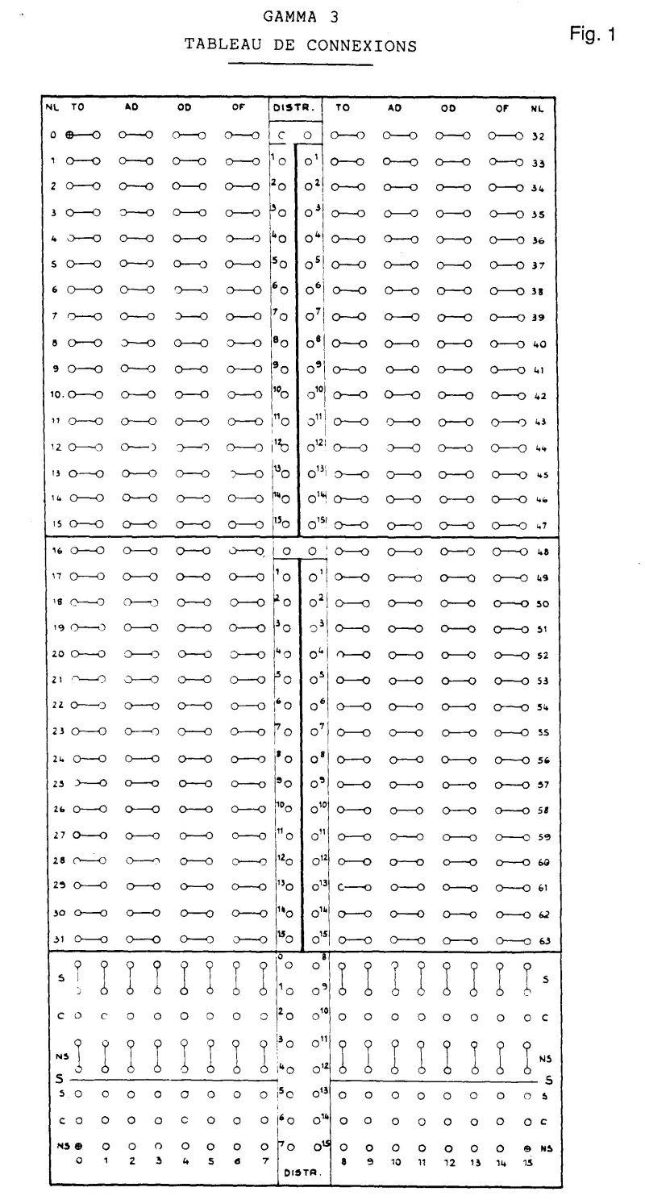
thyratrons (un par position décimale, type "2 D 21") alimentant les bobines d'autant de "petits relais" dont les contacts étaient positionnés en 3 millisecondes, une solution assez économique, mais où le caractère capricieux des tubes à gaz devait entraîner quelques difficultés. L'information entrante, quant à elle, était acquise en explorant des contacts électriques par des signaux générés par l'horloge centrale du calculateur et transmis à très basse impédance à travers des transformateurs d'impulsions. Cette technique s'avéra très efficace, au point que, dans le Gamma 3, ces signaux seront capables d'explorer les contacts des totalisateurs électromécaniques de la tabulatrice, à travers le câblage interne et le tableau de connexion de celle-ci, parmi les flashes des cames et rupteurs, et de ramener au calculateur une information propre. Il n'en est pas moins vrai, cependant, que le problème des transitoires indésirables induits dans les circuits rapides fut l'un des plus complètement. Le "Gamma 2", maquette de laboratoire du constitua le terrain d'exercice dans ce domaine comme difficiles à maîtriser produit commercial, dans d'autres.

3.2 Architecture du système . dans le couple "calculatrice tabulatrice", cette dernière était le maître, et la calculatrice électronique, l'esclave . il s'agissait d'enrichir une ligne de produits préexistante, d'apporter des améliorations au traitement d'applications existantes, et non pas de créer un nouveau système. Cependant, si l'on voulait avantage de la vitesse de calcul de l'organe électronique, celui-ci devait être capable d'exécuter indépendamment des séquences de programme assez complexes. Le tableau de connexions amovible constituait un choix tout naturel pour un organe de la famille des matériels à cartes perforées, mais cette technique présentait également des qualités intrinsèques très tirer plein précieuses à l'époque : c'était une mémoire économique (les 256 "caractères" du tableau de Gamma 3 représenteront quatre fois plus de capacité que la totalité des mémoires circulantes de celui-ci), d'une grande fiabilité, d'un contenu modifiable par l'action de relais commandés en cours de travail par la tabulatrice, et un procédé rapide et à toute épreuve pour passer d'un travail à un autre par simple échange de tableau. En outre, l'architecture "série pure" du calculateur permettait de ne pas faire apparaître au tableau de circuits "de positions", et par conséquent d'en limiter les dimensions. Dans la tabulatrice, par contre, en raison de sa structure hautement parallèle, la plupart des plots de connexion étaient associés aux positions décimales des organes de lecture, impression et calcul électromécaniques.
Le choix ayant été fait d'un tableau de connexions pour stocker la séquence d'instructions propre à une application donnée, il apparut rapidement que la solution la plus souple pour exprimer les diverses commandes destinées aux circuits de calcul et de mémoire rapide était de passer par un code, et, pourquoi pas, le même code que celui qui servait à l'expression des quantités. Cette option s'avéra très précieuse par la suite en permettant d'enregistrer à la fois des données et des instructions dans les mémoires rapides, et d'opérer sur les unes et les autres par les mêmes organes internes. Le code choisi fut un "caractère" de 4 bits permettant des opérations arithmétiques en binaire-décimal. La représentation des caractères alphabétiques restait possible par la combinaison de deux positions décimales, mais elle était en fait peu nécessaire, l'essentiel des données non numériques devant rester confinées à la seule tabulatrice.
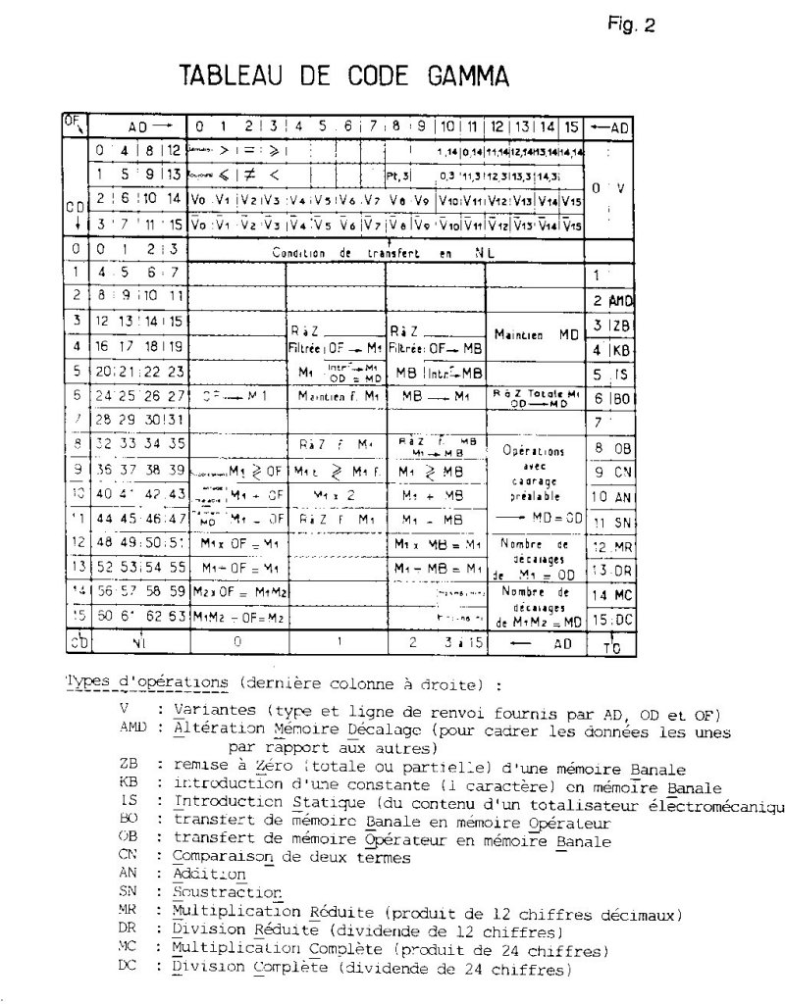
Quelques analyses d'applications, jointes à une appréciation des contraintes technologiques, aboutirent aux dimensionnements principaux de la machine : la boucle de mémoire rapide fut fixée à 12 caractères (48 bits), et le nombre de ces boucles fut fixé à 7. L'instruction de base fut fixée à quatre caractères de 4 bits exprimant, en règle générale, le "type d'opération" (TO), le numéro de la mémoire, ou "adresse" (AD), la position du premier caractère du même opérande, "ordre début" (OD) et celle du dernier caractère du même opérande, "ordre fin" (OF). Cette structure permettait un excellent usage de la précieuse ressource que constituaient les 84 positions de mémoire rapide. Elle était rendue possible par la structure "série" de la machine, qui permettait de décaler l'information très économiquement. On trouvera en figure 1 (FIG 1) le dessin du tableau de connexions, où l'on voit, pour chacune des 64 lignes de code disponible, quatre paires de plots, et, en vertical, cinq groupes de quinze plots émetteurs des codes binaires de 0001 à 1111 (ou "1 à 15"). En bas du tableau, apparaissent quatre groupes de plots correspondant à des contacts de relais alternatifs simples (un "commun", un contact "repos" - NS- et un contact "travail" -S-) susceptibles d'être commandés par la tabulatrice connectée, qui pouvait ainsi intervenir sur le programme en cours en fonction d'événements survenant sur la partie de l'application dont elle avait la charge. Le type d'opération "zéro" (absence de code") correspondait à une large famille de "variantes" ou branchements susceptible de rompre la séquence naturelle des instructions ou leur enchaînement dans le temps, dans l'attente, par exemple, d'un évènement externe (tel que le passage de la machine connectée à un point donné de son cycle mécanique, ou en fonction d'un résultat. La figure 2 (FIG 2 : Tableau de code Gamma) répertorie toutes les combinaisons possibles, soit : les types d'opération disponibles (les deux dernières colonnes à droite) et leur effet sur le contenu des mémoires (à gauche de chaque type d'opération), et, d'autre part, la nature et les conditions de sélection des 64 types de "variantes" possibles et du numéro de ligne auquel elles renvoient éventuellement. Comme on le voit, les plots (ou les caractères) "AD", "OD" et "OF" perdaient, dans le cas d'une variante, leur signification habituelle et se combinaient pour exprimer le type de variante et la ligne de renvoi.

Les "types d'opération" incluaient l'addition (AN), la soustraction (SN), la multiplication et la division, simple et double précision (MR, DR, MC, DC), la comparaison (CN), les transferts entre mémoire "banale" et mémoire opérateur (BO et OB) et trois opérations de "service" : ZB (remise à zéro totale ou partielle - "filtrée"- d'une mémoire), KB (introduction d'une "constante" en mémoire) et AMD (altération du contenu de la "mémoire décalage"). L'opération "IS" enfin, est le seul type d"opération apparaissant au tableau du Gamma qui concerne les transferts de données entre celui-ci et la machine connectée. Il se rapporte à la lecture "statique" du contenu d'un totalisateur mécanique de la tabulatrice. En effet, les transferts de données vers le calculateur, ou de résultats vers la tabulatrice se faisaient en général dans le mode "cinématique", lié au déroulement du cycle mécanique de celle-ci d'abord les "9", puis les "8", etc ... ), qui en émettait donc les commandes.
La figure 3 (FIG 3 : Gamma 3, structure générale) illustre la simplicité architecturale de la machine : des boucles de mémoire de 12 caractères, reliées par un "canal données" et un "canal résultats" à une "mémoire opérateur" incluant dans sa boucle un "Additionneur-Soustracteur" (AS) d'une seule position décimale, traitant les caractères au fur et à mesure de leur passage, et à un "Comparateur Général" comparant en permanence le contenu de la mémoire opérateur aux informations provenant par le canal "données". La gestion des "cadrages" des données entre elles (et des décalages opératoires) est assurée par une Mémoire Décalage (MD) et un Comparateur de Cadrage (CC). L'enchaînement des commandes pour chaque type d'opération est assuré par une logique dite "Programme interne" avec un cycle de base d'un tour de mémoire (12 caractères de 4 bits), soit 170 microsecondes. La lecture des instructions successives sur la "mémoire morte" interchangeable que constitue le tableau de connexions s'effectue par l'intermédiaire d'une "pyramide" de sélection de ligne (un réseau de diodes) commandée par un registre "Numéro de Ligne" (NL). Des organes accessoires assurent le "Filtrage" des transferts de données portant sur une partie seulement du contenu d'une boucle, et le traitement des zéros.
Les applications envisagées en priorité entraînant des calculs simples des données constamment renouvelées, il fallait assurer un débit important d'échanges d'informations entre sur la tabulatrice et le calculateur, dans les deux sens. Chaque mémoire "banale" fut donc dotée d'un "introducteur" cinématique sur 12 positions décimales. Les "extracteurs", plus coûteux, furent limités à 4 groupes de 12 positions décimales.
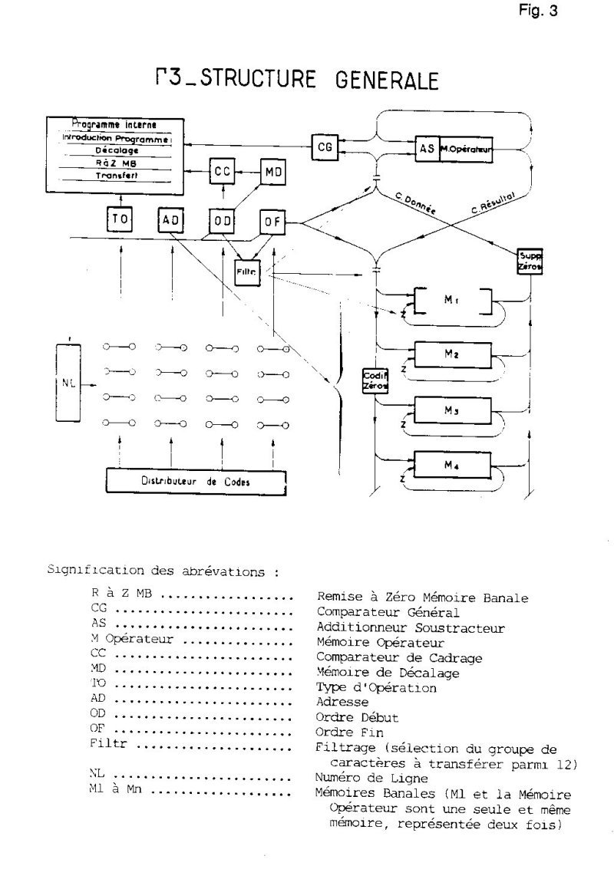
3.3 Implantation physique : l'objectif fut de satisfaire aux conditions d'installations usuelles pour un équipement mécanographique, même modeste, dont les éléments devaient pouvoir accéder à des pièces de dimensions réduites sans autre climatisation qu'une ventilation. Grâce à une implantation physique assez dense pour l'époque, on parvint à tout faire tenir, alimentations comprises, dans une armoire métallique de 1 m 50 par 0 m 60 au sol, haute de 1 m 65 : deux piles de châssis rectangulaire (35 au total), articulés sur l'ossature principale par un de leurs angles, venaient s'enficher par un connecteur de 75 broches sur un câblage latéral assurant leur liaisons entre châssis. Chaque châssis avait la possibilité fonctionner en position "ouverte" grâce à un connecteur intermédiaire amovible de format triangulaire (dont il existait plusieurs modèles offrant alimentation et les angles d'ouverture différents pour permettre l'accès à plusieurs châssis rapprochés). L'autre moitié de l'armoire abritait les alimentations, le "margeur", organisé pour tester le domaine de bon fonctionnement de tout ou partie du calculateur, et un panneau de relais assurant l'interface avec la machine connectée.
Des commodités étaient également disponible pour faciliter l'observation à l'oscilloscope, nécessaire non seulement pour le dépannage, mais aussi pour la mise au point des applications (examen du contenu des mémoires circulantes en fonctionnement "pas à pas", niveau "cycle de base" ou "instruction"). Au total, le Gamma 3 contiendra moins de 400 tubes à vide, environ 8000 diodes et consommera moins de 3 kilowatts.
Un point délicat fut de définir le moyen de relier le calculateur et la machine connectée: on voulait modifier le moins possible cette dernière, et pourtant la liaison exigeait environ 300 connexions distinctes, dont la plupart devaient apparaitre au tableau de connexions de la tabulatrice pour la programmation des applications alors qu'aucun des 2160 plots de ce tableau n'était disponible sur la tabulatrice standard . On s'en tira en montant des connecteurs sur le couvercle du tableau (amovible) de la tabulatrice...

3.4 - Le "Gamma 2" et la course au SICOB : Les pages qui précèdent permettront d'apprécier l'ampleur de la tâche que notre petite équipe s'était assignée, et cependant, il fut décidé d'y ajouter la contrainte de prouver le bien-fondé de notre approche par une démonstration publique sur le stand Bull au SICOB d'octobre 1951. Tout le monde se mit donc au travail, avec un très bon support de tous les services de la Compagnie, depuis le service achats jusqu'à l'atelier prototypes et au service des méthodes d'entretien. Très rapidement on en vient à travailler 24 heures sur 24 et 7 jours par semaine, dans une atmosphère d'enthousiasme et de bonne humeur, qui toutefois devint plus tendue au fil des jours.
Au jour de l'ouverture du Salon, nous étions en mesure de présenter une démonstration simple mais spectaculaire : sur la piste de lecture de la tabulatrice, on plaçait un jeu de cartes dont chacune comportait les perforations de deux nombres quelconques, l'un de 12 chiffres et l'autre de 11 chiffres. Ces cartes étaient lues à la vitesse de 150 à la minute, le calculateur électronique faisait la multiplication dans l'entre-cycles de la tabulatrice, et les résultats de 23 ou 24 chiffres, étaient imprimés à la vitesse de 150 lignes à la minute.
Cette démonstration, aussi sommaire qu'elle ait pu être, eût un retentissement considérable, car elle était totalement inattendue (y compris d'ailleurs du beaucoup du ceux qui, à l'intérieur du la Compagnie, nous avaient regardé travailler avec une certaine incrédulité). A plusieurs reprises, il nous fallut ouvrir les portes du l'armoire électroniques pour convaincre les visiteurs qu'il ne s'agissait pas d'une démonstration truquée. Les techniciens et les commerciaux d'IBM, qui exposaient pour la première fois la calculatrice électronique "604' au SICOB, passèrent des moments difficiles, nos propres vendeurs les mettant au défi d'en faire autant, ce qui leur était de toute évidence impossible...

3.5 - Le "Gamma 3" : Dès la clôture du SICOB, notre équipe se remit au travail avec l'objectif du "convertir l'essai" : parcourir le chemin difficile qui sépare une maquette du laboratoire d'un produit industriel, et ceci sous la pression constante des clients, des vendeurs et du notre propre Direction. Il nous fallut treize mois du travail intense pour passer du Gamma 2 au Gamma 3 : un mois du trop, car nous pensions présenter lu modèle commercial au SICOB du 1952, ce qui ne fut pas possible. La présentation eut donc lieu aux Journées Commerciales de la Compagnie, à la fin du l'année 1952, ut la première livraison (au Crédit Lyonnais) au début de 1953. Bien qu'à cette époque notre équipe se soit sérieusement renforcée, atteignant un effectif d'une quarantaine du personnes, nous dûmes tous nous impliquer dans la mise en route des premiers systèmes en clientèle, pour repérer et corriger les erreurs de conception qui se révélaient au fil de la mise en route dus applications. Je garde le meilleur souvenir de la part que je pris ainsi à la mise en route du n°3 à la "Banco dei Paschi" du Sienne, au milieu d'un groupe de techniciens italiens charmants et hautement motivés, qui ne manquèrent pas de me faire apprécier lus beautés de leur superbe cité lors du nos rares moments de détente.
Sous sa forme commerciale, lu produit fut présenté comme un modèle de base comprenant 4 boucles du mémoire, 3 introducteurs de 12 positions, 2 extracteurs du 12 positions et 32 lignes du programme, que l'on dénomma "432-32". Dus mémoires, introducteurs, extracteurs, et groupes du lignes du programme étaient offerts un option jusqu'au modèle maximum : le "764-64". Pour fixer les idées, disons que ce dernier modèle valait l'équivalent du 900.000 francs de 1988 (16.830.000 francs au tarif de 1959). La tabulatrice, quant à elle, vaudrait 700.000 francs de 1988 (12.903.000 francs en 1959 pour une "BS 120/92").
Le Gamma 3 eût un succès immédiat : le carnet de commandes se gonfla très rapidement, entraînant une augmentation des délais de livraison. Alors que nous avions évalué le marché total à 70 unités, nous enregistrions plus de 100 commandes au cours de la première année de commercialisation. A la fin de 1953, nous avions livré 33 systèmes, et 119 à la fin de 1954. Au total, plus de 1200 Gamma 3 sortiront des usines de Bull entre 1952 et 1962, soit plus de dix fois notre prévision initiale. Ce succès inquiéta fort l'Etat Major d'IBM World Trade, qui dût entreprendre une campagne active auprès de la Direction Générale d'IBM pour qu'y soit trouvé une réponse adéquate (cf Charles J. Bashe, "IBM's Early Computers", chap.12, p. 461).
Il faut attribuer ce succès à l'amélioration considérable que la combinaison d'un Gamma 3 et d'une tabulatrice apportait à des applications existantes, tant en performances qu'en simplicité opératoire, le meilleur exemple étant le traitement des "échelles bancaires", qui nous avait servi de guide dans la conception. Le Gamma 3 n'en restait pas moins connectable à une perforatrice de cartes, pour les applications qui le justifiaient.
En second lieu, le Gamma 3 n'avait d'autre concurrent, au début de sa commercialisation, que l'IBM 604, auquel il se comparait favorablement en capacité de mémoire et de programmation, et en vitesse de traitement. Les premiers "contres" d'IBM (604 A, 607) ne furent pas très difficiles à surmonter, comme on va le voir.
Enfin, le produit fut très bien accepté par le personnel technico-commercial chargé du développement des applications, à la fois chez Bull et en clientèle : la méthodologie restait en gros celle qu'ils pratiquaient sur matériel à cartes perforées, et cependant les développeurs expérimentés voyaient s'ouvrir devant eux tout un monde d'applications et de méthodes nouvelles.
Il ne nous fallut d'ailleurs pas longtemps pour que parviennent au "laboratoire électronique" les premières demandes de modification et d'extension. Ce sont les premières réponses données à ces demandes et aux réactions de la concurrence que nous allons maintenant passer rapidement en revue.
3.6 Premières extensions Les premières modifications fonctionnelles apportées au Gamma 3 eurent pour but d'améliorer ses possibilités dans le domaine du calcul scientifique, où il apparaissait comme un outil permettant enfin l'accès à la rapidité du calcul électronique pour un prix raisonnable, mais manquant de quelques fonctions essentielles, comme la possibilité de travailler sur des nombres algébriques signés (que les comptables ne connaissent pas), ou la représentation des nombres en point décimal flottant. En outre, la capacité de mémoire disponible paraissait bien juste pour tirer profit de la vitesse de calcul. Enfin, et surtout, IBM offrait le "Calculateur à Programme par Cartes" (ou "C.P.C."), une approche très appréciée. La décision fut donc prise de développer une version "scientifique" du Gamma 3, que l'on appela "Gamma 3 M", incluant un "opérateur de signes", et des dispositifs permettant de câbler dur le tableau de connexion du calculateur un sous-programme d'arithmétique en point décimal flottant. La première livraison du Gamma 3 M intervint en 1954.
On développa aussi une "armoire d'extension mémoire" contenant 8 boucles de 12 caractères. Jusqu'à trois de ces extensions pouvaient être connectées à un Gamma 3 (mais une seule d'entre elles était alors directement adressable par le programme du calculateur : la commutation d'une armoire d'extension à une autre se faisait par des relais électriques et demandait 3 millisecondes). On réalisa aussi une "Armoire d'Extension Programme" (A.E.P.), qui, avec son propre tableau, doublait la capacité de programmation du calculateur de base (ces lignes, numérotées 65 à 128 pouvaient être atteintes par des variantes spéciales (TO=I) ou en séquence normale). L'A.E.P. contenait en outre 8 mémoires de 12 caractères, et jouait donc aussi le rôle d'extension mémoire. Ces extensions illustrent bien la très bonne modularité de la technologie et de l'architecture Gamma 3, ouvrant la voie à de nombreuses combinaisons.
Mais la plus belle affaire fut celle du "Programme notre réponse au "CPC" d'IBM : grâce au instructions, on put mettre en œuvre une les codes d'instruction étaient directement perforés dans les cartes, au moyen d'une poinçonneuse spéciale que l'on développa pour l'occasion par Par Cartes" (PPC), choix fondamental du codage des solution remarquablement efficace modification d'un modèle de poinçonneuse standard. Une instruction étant constituée de 4 caractères de 4 bits, soit 16 bits en tout, on pouvait perforer 4 instructions par ligne de carte. Une carte comportant 12 lignes de perforation, 48 instructions pouvaient être perforées sur une seule carte ( à condition toutefois de prendre certaines précautions quant à la durée d'exécution des instructions ou sous-programmes mis en œuvre, le temps disponible d'une ligne à l'autre ne dépassant pas une vingtaine de millisecondes) Les colonnes restantes étaient réservées à des informations "de service". Des cartes de données et des cartes d'instructions pouvaient être interclassées dans le même paquet de cartes, et ceci permettait une grande efficacité dans le traitement de longues séquences de calcul impliquant un petit nombre de facteurs. Cette approche se comparait très favorablement à celle d'IBM, qui perforait les instructions sur une même carte, mais, au début tout au moins, n'admettait qu'une seule instruction par carte (cf. Charles J. Bashe, "IBM's Early Computers", chapter 2, p.68-71).
Pendant plusieurs années, le CPC d'IBM et le PPC de Bull constituèrent de précieux outils pour les ingénieurs et scientifiques qui n'avaient pas accès aux quelques grands calculateurs électroniques de l'époque, pour la plupart expérimentaux et réservés à un petit nombre d'universitaires.
Pour terminer ce chapitre, précisons que le premier modèle du Gamma 3 (suffixe A) et la version "M" furent fusionnés en un seul modèle, le "Gamma 3 B", dans lequel les options scientifiques étaient pré-câblées. . Les extensions de programme et de mémoires devinrent ainsi accessibles aux utilisateurs "gestion" comme aux utilisateurs scientifiques.

4 - EXTENSION TAMBOUR
Dès la fin de 1953, et tandis que se développaient sans grande difficulté les premières extensions du Gamma 3, notre petite équipe se mit à réfléchir à des objectifs plus ambitieux, sous l'aiguillon de la récente annonce par notre principal concurrent d'un tout . nouveau système l'IBM 650 à tambour magnétique Nous étions au courant du travail entrepris dès 1949 à la Manchester University sur les mémoires à tambour magnétique.
H. Feissel et moi avions visité les laboratoires Ferranti en 1951, discuté avec B. Pollard du calculateur "Mark 1", et évoqué l'avenir incertain des "Williams Tubes", une technologie de mémoire à accès rapide exploitant des rémanences électrostatiques sur l'écran du tube cathodique.
En mars 1954, un voyage aux USA nous permit une nouvelle rencontre avec J.P. Eckert, fervent partisan du tambour magnétique à grande vitesse de rotation, et une visite aux anciens laboratoires E.R.A. ("Engineering Research Associates", à Saint Paul, Minnesota, récemment acquis par Remington Rand Univac), alors les meilleurs spécialistes des tambours magnétiques de grande capacité.
Renforcés par l'embauche de Roger Dussine, venant de SEA où il avait participé à des développements dans le domaine des machines à tambour magnétique, nous avons donc commencé à élaborer les spécifications de notre propre machine, et tout d'abord de notre propre tambour et de son environnement. Très rapidement, la recherche de capacités de stockage suffisantes (c'est-à-dire nettement supérieures à ce qu'offrait IBM) nous orientait vers un tambour à vitesse de rotation moyenne (50 tours/seconde). .L'obtention d'une bonne performance passait donc par l'emploi d'une mémoire rapide d'assez grande capacité, en tampon entre les organes de calcul et la mémoire de masse. L'architecture "série pure" de nos machines nous orienta vers la technologie des "lignes à magnétostriction", assez en vogue à cette époque, où les mémoires à tores magnétiques n'en étaient qu'à leurs premiers balbutiements.
Restait la grande question : à quel système appliquer ces nouvelles technologies? J'ai entendu certains affirmer que nous avions été contraints par la Direction de notre Compagnie de rester dans l'optique d'une extension du Gamma 3 afin de préserver l'activité "cartes perforées". Je n'ai pas gardé le souvenir qu'il en ait été ainsi : je me souviens de rencontres avec Franklin Maurice et Georges Vieillard où cette question fut discutée, et je crois que les arguments en faveur d'une extension au Gamma 3 étaient en eux-mêmes tout à fait convaincants. Ils étaient basés sur des considérations stratégiques et industrielles valables : éviter l'obsolescence prématurée d'un parc de machines encore très jeune, faire le meilleur usage possible de ressources d'étude et développement encore très limitées, et éviter de prendre des risques que seules des compagnies beaucoup plus importantes que la nôtre pouvaient se permettre : les grands choix technologiques n'étaient pas encore faits. On sentait venir le "solid state", mais dans quelle direction? Transistors et mémoires à tores magnétiques n'en étaient qu'à leurs premiers balbutiements. L'amplificateur mécanique comme organe de commutation paraissait même beaucoup plus prometteur que le transistor, et fut d'ailleurs choisi par l'équipe de J.P. Eckert pour apparaître peu après comme une fausse piste. Ceci dit, il est vrai que nous ne disposions pas, comme IBM, d'un département de "future demand" permettant une analyse approfondie des évolutions en cours, tant dans le domaine des techniques que dans celui des applications, pour en dégager méthodiquement une stratégie optimum. Enfin, nous ne disposions pas, comme les constructeurs américains, du résultat des travaux d'avant-garde, souvent secrets, menés sous contrats gouvernementaux dans le cadre universitaire. A défaut, les décisions devaient être prises avec une bonne part d'estimation instinctive des évolutions à venir. Cela permettait d'avancer, mais en restant prudent.
Quoiqu'il en soit, l'organe "tambour magnétique qui résultat de nos développements peut être considéré comme un succès : outre son application pour l'Extension Tambour du Gamma 3 dont il est question ici, il fut fabriqué par centaines pendant plus de dix ans, et trouva d'autres applications dans le domaine des petits systèmes (le Gamma 5, devenu plus tard le "GE 55"). Il comprenait un cylindre en duralumin de 15 cm de diamètre et une vingtaine de centimètres de haut, entouré d'un stator dans le même matériau portant, dans sa première version, 64 têtes de lecture et écriture. Des techniques permirent le dépôt d'une couche magnétique (en d'une épaisseur de 25 microns sur un primaire non excentricité inférieure à 10 microns. Les têtes d'usinage originales particules de ferrite) magnétique avec une comportaient un circuit en mu-métal à pôles et entrefer de 25 microns. Elles étaient positionnées, par un outillage extérieur amovible, alors que le tambour était en rotation, les déformations entrainées par la force centrifuge étant du même ordre que la distance tête-couche. L'ajustement en distance était fait par un procédé électromagnétique (il faut se rappeler que la technique de la "flying head" n'existait pas encore à l'époque). Le rotor tournait à 2750 tours/minute. La densité d'enregistrement approchait 300 bits au pouce (en modulation de phase), ce qui constituait alors un record. La sélection de piste se faisait par l'intermédiaire d'une matrice de diodes, si bien qu'un seul amplificateur de lecture était nécessaire, ce qui permettait un traitement de signal très élaboré. Le tout constituait un organe peu coûteux, d'une fiabilité remarquable, pouvant stocker, dans sa première version, prés de 100.000 caractères de 4 bits (ou 25.000 instructions du Gamma 3). Plus tard, sa capacité fut doublée par accroissement de la hauteur du rotor et doublement du nombre de pistes.
Le développement des mémoires à magnétostriction s'avéra plus délicat. Des études théoriques préliminaires nous conduisirent à adopter un fin tube linéaire de nickel (disponible commercialement pour la fabrication d'aiguilles à seringues...) d'une longueur de 1,20 mètre environ. Les transducteurs étaient des petits bobinages entourant le tube de nickel vers ses extrémités. Les difficultés vinrent de l'existence d'hétérogénéités de formes et de structures difficiles à localiser, et des problèmes d'amortissement d'échos aux extrémités. Les solutions apportées étaient plus proches de l'expédient que de la méthode rationnelle. Un contrôle sévère en fin de montage s'avéra nécessaire. Ces lignes furent montées par groupes de huit (les "octades") sur de longs châssis qui portaient aussi les amplificateurs associés aux transducteurs.
La sensibilité de la vitesse de propagation du son dans le nickel aux variations de température posa aussi quelques problèmes : sous peine de graves complications, tambour magnétique et mémoire tampon devaient fonctionner en total synchronisme. La régulation en température des lignes à magnétostriction paraissant problématique en raison des contraintes d'implantation et d'accès, on décida d'asservir le tambour sur une ligne pilote, ce qui fut fait en l'entraînant par un moteur asynchrone synchronisé par un onduleur à thyratrons (les transistors de puissance n'existaient pas à l'époque, ni évidemment les thyristors), une réalisation qui, avec les technologies de 1954, constitua une véritable performance.
L'objectif ayant été finalement défini comme une vaste extension mémoire à donner au Gamma 3, architectes-système et logiciens eurent à déployer tous leurs talents pour surmonter les limitations imposées par la conception d'origine du calculateur, qui n'avait évidemment pas envisagé de tels développements.
L'Armoire Extension Tambour (A.E.T.), telle qu'elle fut annoncée en octobre 1955, incluait (FIG 4)
- un tambour magnétique de 64 pistes dont chacune était divisée en 8 blocs de 16 mots de 48 bits. La capacité du tambour atteignait donc 8.292 mots. L'horloge de base restait à 280 kilocycles. On pouvait stocker sur le tambour des instructions, à raison de 3 par mot.
- 64 lignes à magnétostriction, constituées en 4 groupes de 16 mots. Un groupe était divisé en deux "octades" : le groupe était l'unité de transfert entre tambour et mémoire intermédiaire. Chaque octade, lorsqu'elle était sélectionnée, se trouvait reliée aux canaux données et résultats du Gamma 3, jusqu'à ce qu'une autre octade soit sélectionnée à son tour par le programme en cours. Pendant toute la durée de la sélection, les 8 mémoires sélectionnées étaient considérées par le Gamma 3 comme ses propres mémoires (adresses 8 à 15).
- Les programmes étaient enregistrés dans la mémoire de l'A.E.T. par groupes de 48 instructions, . ou "séries". Le moment venu, une série était transférée du tambour à un groupe de mémoire intermédiaire, d'où le calculateur pouvait appeler les instructions une par une pour les transférer dans son registre d'instructions. Les instructions, toutefois - et en particulier les adresses - pouvaient être modifiées dans l'unité arithmétique du calculateur, comme n'importe quelle donnée, ce qui ouvrait la voie à l'adressage indirect ou indexé.
- Physiquement, Tambour, lignes à magnétostriction et tous les circuits associés occupaient une armoire ayant les mêmes dimensions que le Gamma 3. Une troisième armoire contenait les alimentations et les annexes. Une petite console d'opérateur concentrait toutes les commandes et visualisations.
Comme tel, le Gamma 3 étendu se comparait très favorablement à l'IBM 650 : l'espace mémoire était quatre fois plus important et pouvait stocker douze fois plus d'instructions que le "650", et la vitesse de traitement était en général supérieure. Le système fut bien accepté par le marché, bien que les premières livraisons aient souffert de quelques problèmes auxquels on apporta des remèdes temporaires. Une refonte fut entreprise, affectant à la fois le Gamma 3 et son extension, et fut produit à la place du premier modèle à partir de mi-1957. On l'appela "Gamma E.T.".
Le Gamma E.T. apportait plusieurs améliorations, dont la principale était le doublement de la capacité du tambour magnétique, et la possibilité d'étendre encore la configuration par l'apport d'une nouvelle armoire, nommée "ordonnateur", apportant quatre nouveaux groupes de mémoires à magnétostriction, des introducteurs et extracteurs supplémentaires et la possibilité de connecter simultanément deux unités périphériques (par exemple, une tabulatrice et un lecteur-perforateur de cartes). A cette époque, nous ne disposions pas d'autre périphérique d'entrée-sortie, et le marché O.E.M. était inexistant.
Le Gamma E.T. Ordonnnateur marqua la fin de la série dérivée du développement du Gamma 3. Il fut produit pendant plus de cinq années et la production dépassa la centaine de systèmes, une performance très honorable dans le cas d'espèce.
Programmer un Gamma "A.E.T." ou "E.T." nécessitait une connaissance approfondie de la structure interne du système et des contraintes de temps d'exécution à prendre en compte, mais c'étaient là les conditions auxquelles les programmeurs de tout matériel à cartes perforées étaient habitués. Des clubs d'utilisateurs et des centres de calcul universitaires entreprirent de développer des outils de programmation, mais surtout dans le domaine des applications scientifiques (cf. P. Baccus et P. Pouzet . "Autoprogrammation pour calculateur Bull Gamma E.T.", Revue Française de Traitement de l'Information, 1964-1). La plupart des utilisateurs, cependant, ne dépassaient guère le niveau de macro-instructions appelant un sous-programme (l'architecture A.E.T. offrait des moyens pour cela), et le catalogue de fonctions et d'applications standard , par exemple pour la gestion de l'espace mémoire, et ils s'en contentaient. Cette absence d'une demande pressante d'outils de programmation de la part de notre clientèle traditionnelle eut par la suite des conséquences graves, car elle entraina de notre part une sous-estimation du besoin qui n'allait pas tarder à se manifester dans ce domaine, et des progrès que d'autres y accomplissaient. C'est au niveau de la mise en chantier du système suivant, le Gamma 60, que nous aurons à payer le prix de cette sous-estimation.

5 - CONCLUSIONS
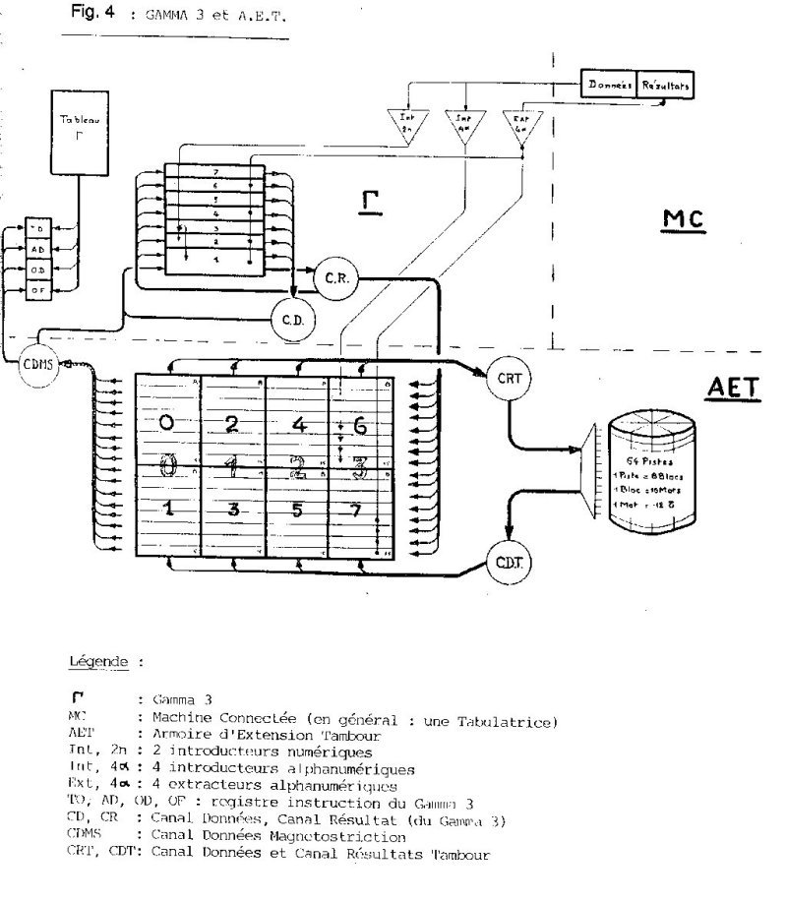
Le Gamma 3 et ses extensions firent une pénétration remarquable dans tous les pays servis par la Compagnie, ses filiales et ses agents, et devinrent des "classiques" de l'équipement à cartes perforées. Ils ne parvinrent toutefois pas à traverser l'océan, malgré notre alliance avec Remington Rand-Univac, et bien que nous ayons développé une version "américanisée" du Gamma 3 (alimentation en 60 périodes, etc ... )
. Au plan industriel, il s'agissait de produits à grande valeur ajoutée : à part les composants (tubes, diodes et composants passifs), tout était fabriqué - ou fabricable - "à la maison". J'estime que la combinaison Gamma 3 tabulatrice représentait au moins 75 % de valeur ajoutée au niveau du coût de revient.
Les produits de la ligne Gamma 3 donnèrent un élan considérable à la Compagnie des Machines Bull, qui se traduisit par une croissance moyenne du chiffre d'affaires, en francs constants, de 24 % par an entre 1952 et 1958. Ils lui permirent de conquérir plus de la moitié du marché des banques en France, où la part de marché, toutes branches confondues, frôla pendant quelques années celle d'IBM. Mais il ne faut pas perdre de vue que Bull, malgré sa croissance, restait, au plan mondial, une petite compagnie, dont le chiffre d'affaires, converti en francs de 1990, n'excéderait guère le milliard. C'était en outre une compagnie isolée, peu soutenue par l'Etat, et ceci à la veille du grand démarrage de l'informatique. On pourra mesurer, quelques années plus tard, les conséquences de cette situation.
Mais les épisodes qui ont fait l'objet de cet exposé ont été, pour tous ceux qui les ont vécus, une expérience humaine merveilleuse. Nous avons eu le rare privilège de nous trouver impliqués dans les premiers développements d'une branche nouvelle de l'industrie et de la recherche. Nous avons eu la chance de constituer une équipe dont les membres se sont révélés remarquablement complémentaires, où l'on travaillait dans l'enthousiasme et la bonne humeur, dans un climat de confiance rôle n'était pas de faire "avancer la science", mais accessibles à un plus grand nombre, par des produits produits se périment, mais de l'aventure humaine et de respect mutuel. Notre d'en rendre les fruits de qualité. Certes, les il reste toujours quelque chose...

Références bibliographiques
" Le calculateur électronique Gamma à tambour magnétique". L'Onde Electrique n° 353 - 354. 1956.
P. Bacchus and P. Pouzet. 1964 "Autoprogrammation pour Gamma E.T." Chiffres, Revue Française de Traitement de l'Information, Paris.
C. J. Bashe, L.R. Johnson, J.H. Palmer and E.W. Pugh. 1986. IBM's Early Computers, Cambridge, Ma., MIT Press series in the History of Computing.
H. Boucher 1960. Organisation arithmétiques et fonctionnement des machines Paris, Masson.
Archives Bull
Courrier Bull
Bull Information

